Pielikums Ādažu novada pašvaldības 26.10.2022. sēdes lēmumam Nr. 493

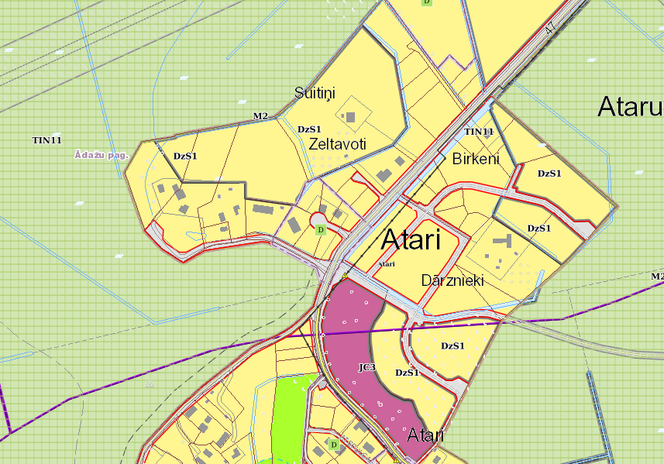

Attēls 1 – Zemesgabala novietojums TIAN

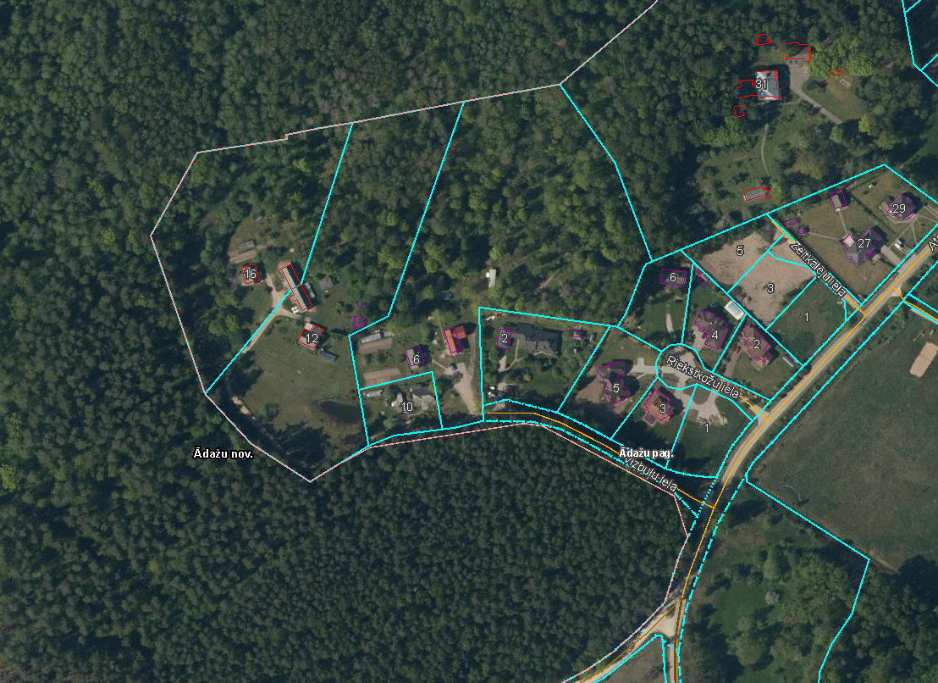

Attēls 2 – Zemesgabala novietojums kadastrā

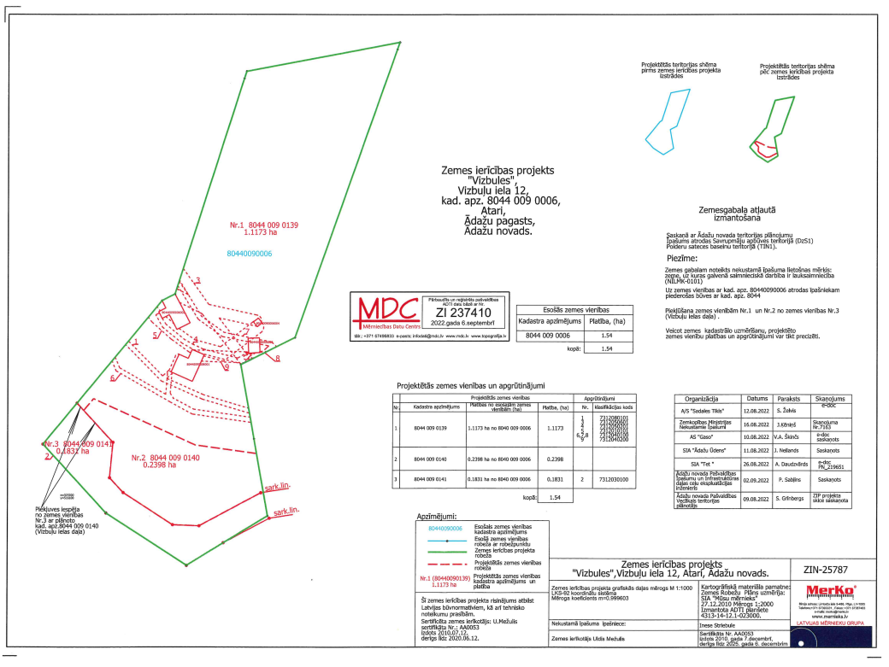

Attēls 3 – Zemes ierīcības projekts